Министерство цифрового развития, связи и массовых коммуникаций

Российской Федерации Сибирский Государственный Университет

Телекоммуникаций и Информатики СибГУТИ

Кафедра Вычислительных систем

Лабораторная работа №1

По дисциплине “Архитектура вычислительных систем”

Выполнил:

Студент группы ИВ-921

Орлова А.А.

Работу проверил:

Ассистент кафедры ВС

Петухова Я.В.

Новосибирск 2021

Результат работы программы

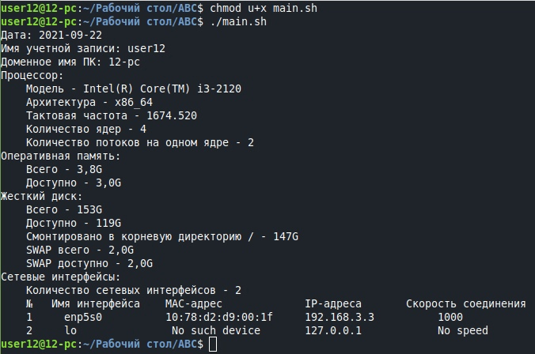

Приложение

main.sh

|  |  |
| --- | --- |
| 1  2  3  4  5  6  7  8  9  10  11  12  13  14  15  16  17  18  19  20  21  22  23  24  25  26  27  28  29  30  31  32  33  34  35  36  37  38  39  40  41  42  43  44  45  46  47  48  49  50  51  52  53  54  55  56  57  58  59  60  61  62 | #!/bin/bash  echo "Дата: `date -I`"  echo "Имя учетной записи: `whoami`"  echo "Доменное имя ПК: `hostname`"  echo "Процессор:"  lscpu | grep 'Model name' | awk '{print " Модель - " $3" "$4" "$5}'  lscpu | grep 'Arch' | awk '{print " Архитектура - " $2}'  lscpu | grep 'CPU M' | awk '{print " Тактовая частота - " $3}'  lscpu | grep '^CPU(s):' | awk '{print " Количество ядер - " $2}'  lscpu | grep 'Th' | awk '{print " Количество потоков на одном ядре - " $4}'  #echo ram  echo "Оперативная память: "  free -h | grep 'Mem' | awk '{print " Всего - " $2}'  free -h | grep 'Mem' | awk '{print " Доступно - " $7}'  echo "Жесткий диск: "  df -h --total | grep 'total' | awk '{print " Всего - " $2}'  df -h --total | grep 'total' | awk '{print " Доступно - " $4}'  df -h | grep '/dev/sda5' | awk '{print " Смонтировано в корневую директорию / - " $2}'  free -h | grep 'Swap' | awk '{print " SWAP всего - " $2}'  free -h | grep 'Swap' | awk '{print " SWAP доступно - " $4}'  NAME_INT=$(ifconfig | cut -c 1-8 | sort | uniq -u | awk -F: '{print " " $1}')  NUM_INT=$(echo "$NAME_INT"| wc -l)  echo "Сетевые интерфейсы: "  echo " Количество сетевых интерфейсов - $NUM_INT"  echo " № Имя интерфейса MAC-адрес IP-адреса Скорость соединения"  I=0  for INTERFACE in $NAME_INT  do  if(($I<=$NUM_INT))  then  ((I++))  fi  MAC_ADD=$(ifconfig $INTERFACE | grep 'ether' | awk '{print " " $2}')  if [ -z "${MAC_ADD}" ];  then  MAC_ADD=$(echo " No such device ")  fi  IP_ADD=$(ifconfig $INTERFACE | grep 'inet ' | awk '{print " " $2}')  cd /  CONNECTION_SPD=$((cat sys/class/net/${INTERFACE}/speed) 2> ~/Рабочий\ стол/ABC/errors.txt)  if [ -z "${CONNECTION_SPD}" ];  then  CONNECTION_SPD=$(echo " No speed")  fi  N=-1  if [ "${CONNECTION_SPD}" == "$N" ];  then  CONNECTION_SPD=$(echo " 0")  fi  echo " $I $INTERFACE $MAC_ADD $IP_ADD $CONNECTION_SPD "  done |